陕西省建设工程造价数据监测平台
(企业操作说明)

系统功能 - 3 -
系统流程图 - 3 -
1 企业注册 - 4 -
2 造价人员管理 - 6 -
3 最高招标限价 - 7 -
4 工程合同价款 - 9 -
5 竣工结算价 - 10 -

系统功能
（1）可对企业及其从业人员信息进行统一管理；
（2）对项目信息进行数据指标分析；
（3）对企业及人员业绩进行监管；
（4）建立完善的预警机制及诚信体系；
（5）通过对数据的监测分析，变人工监管为智能监管、事后监管为实时监管、粗放监管为精准监管，最终形成大数据，为宏观决策和微观管理提供有力的数据支持。

系统流程图
企业端企业注册
企业端造价人员管理

企业端上传最高限价、合同价款或竣工结算的相关数据

相应管理部门查验验

相应管理部门查验验

相应管理部门确认验

管理端目标管理中的企业管理可查看相关信息
管理端目标管理中的从业人员管理中可查看相关信息
管理端业务归集、指数指标、业绩监管、预警机制均可查看相关数据

本模块用于招标代理、造价咨询机构或施工企业，注册使用本系统的账号，管理本单位的造价人员信息，上报最高限价、合同价款、竣工结算。双击监测平台的快捷方式，在弹出页面选择“企业端”，点击对应的区域，即可跳转至企业端。
陕西省建设工程造价数据检测平台(企业端)

企业信息
造价人员管理
最高招标限价
工程合同价款
竣工结算价

企业注册
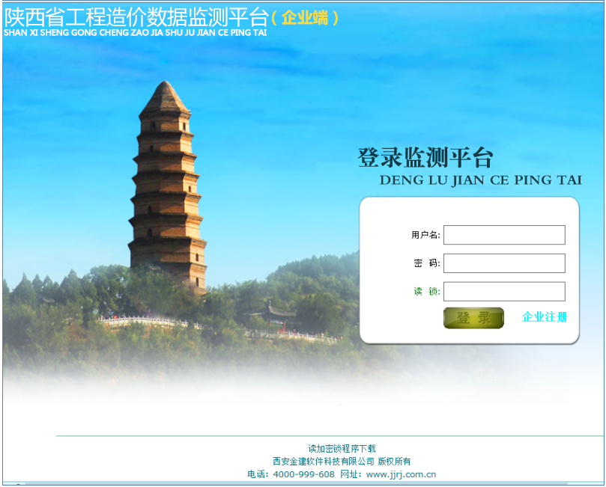
需要使用本系统的企业须先进行企业注册，在企业端登录页面点击“企业注册”，进入到企业注册页面，如下图：
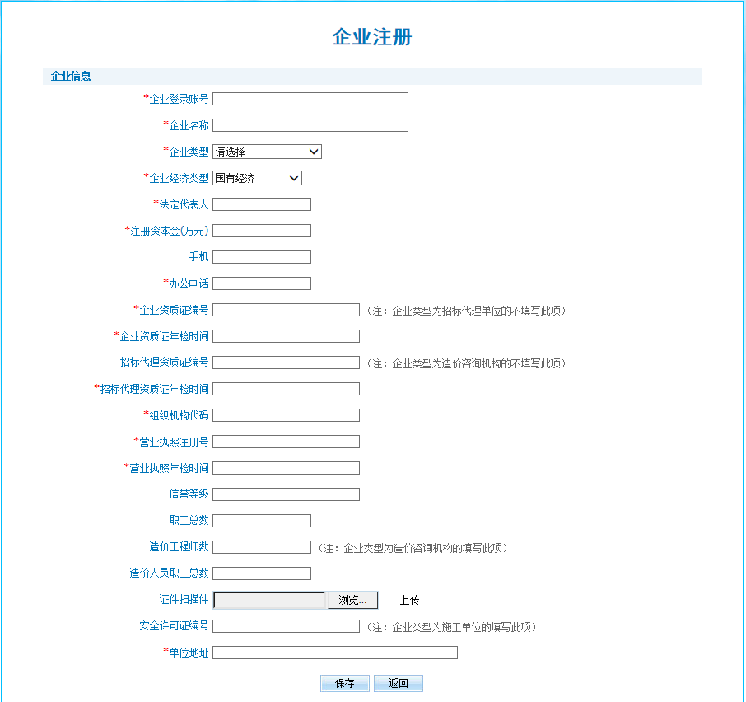
注：企业类型分为施工企业、造价咨询机构、招标代理单位、造价咨询和招标代理（带*为必填项）；企业资质年检时间、招标代理资质证年检时间和营业执照年检时间都未超过所填年检时间才可以正常登录，当企业注册的任何一个时间过期，须在监测端进行查验并解冻该账户，否则企业无法登录该系统；企业注册成功后，等待监测端相关人员进行查验。
注册信息提交的企业，在未通过时只能查看注册信息，和修改其默认密码。当企业注册信息被退回时，系统会在企业信息的左上角给出“审核未通过”的标识，则可根据退回意见点击右上角按钮，完善企业信息后重新等待监测端查验。
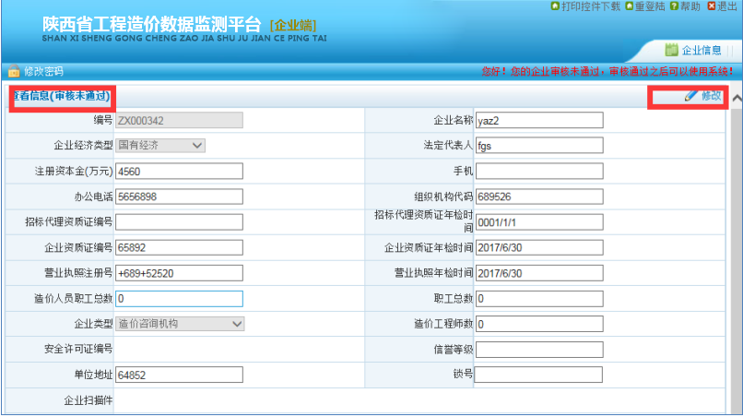
审核通过的企业登录系统后，会在右上角出现功能区：

造价人员管理
点击造价人员管理，进入默认页面，该页面显示所有未审核的造价人员信息，信息可查看、编辑和删除。如下图：
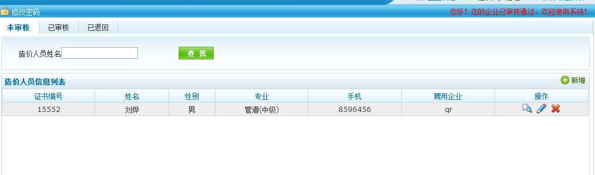
新增造价人员：点击右上方，出现新增造价人员页面，如下图：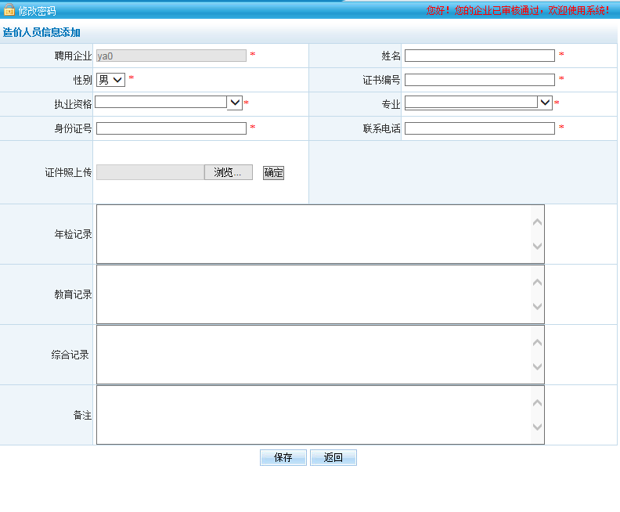
如实填写新增的造价人员信息，若该造价人员的专业不在下拉框中，可以手动填写，系统会自动记录到下拉框中；聘用企业为当前登录的企业，不能修改；证件照上传的格式为：压缩文件zip、rar格式；造价人员信息填写完整后，点击保存按钮即可。等待监测端相关人员查验通过后，该造价人员信息方能生效。
“已审核”页面，显示本企业所有查验成功的人员信息，可点击查看按钮进入查看。
“已退回”页面，显示本企业所有查验未通过并被退回的造价人员信息，点击修改按钮，将人员信息修改无误后，点击保存，此时该造价人员记录出现在“未审核”页面，等待监测端相关人员再次查验。

最高招标限价
企业类型为招标代理单位、造价咨询和招标代理的企业可以申报工程项目的最高招标限价信息；点击最高招标限价，进入到默认页面，如下图：
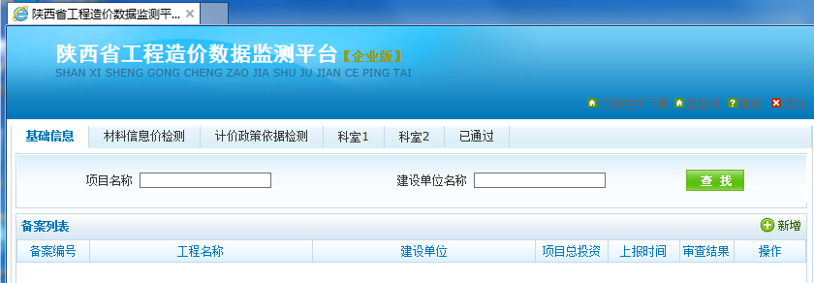
共分六个页面，其中项目的基本信息还未审核时文件在“基础信息”，经过基本信息、材料信息价、计价政策依据等相关部门查验确认后才会到已通过页面。当项目在 “基础信息”页面，可以新增，查看，修改并删除未进行确认的项目信息。
点击最高招标限价页面右上方，添加新的项目信息，如下图：
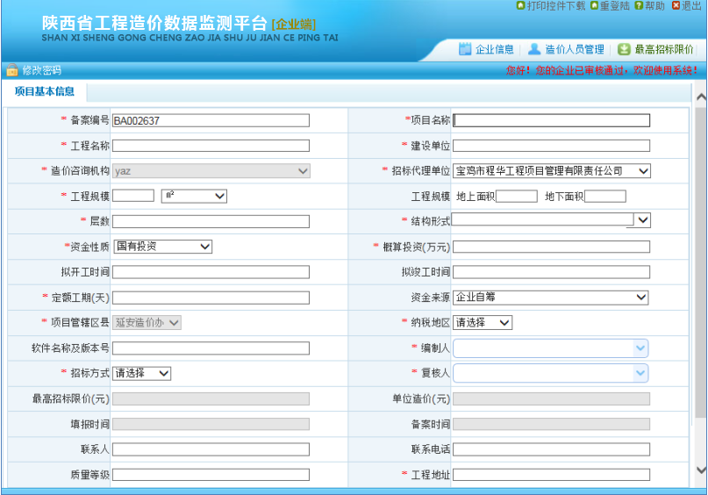
如实填写项目的工程信息。上述基本信息中，最高招标限价、单位造价是从上传的数据库文件中自动读取的，不可编辑项；当资金来源选择:企业自筹，界面则自动隐藏财政评审中心评审结果一栏；输入完基本信息后，点击保存。
提示保存成功后，点击新出现的“上传最高招标限价文件（标准接口格式）”按钮，选择需上传的文件后，系统会自动显示BD/SXKJ格式的项目文件中的各项数据，并将相关数据直接提取到基本信息中。
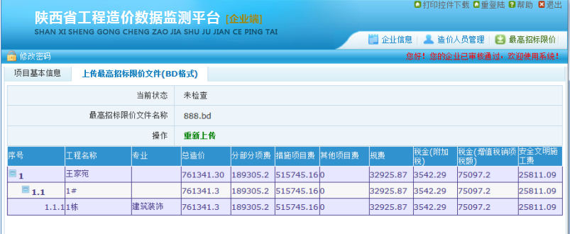
BD/SXKJ未通过的文件，可以查看错误信息如下图：
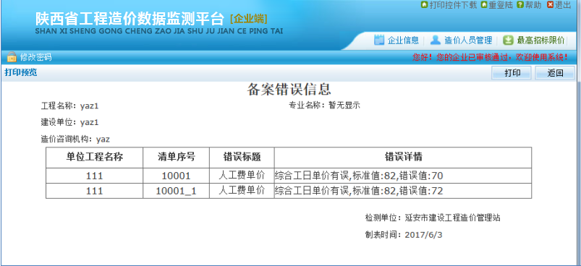

工程合同价款
点击工程合同价款，进入到默认页面，点击新增按钮，如下图所示：根据项目实际情况按照要求填写信息，并上传tbs/sxtb/bd/sxkj文件，确认无误后点击保存，等待相关部门确认。
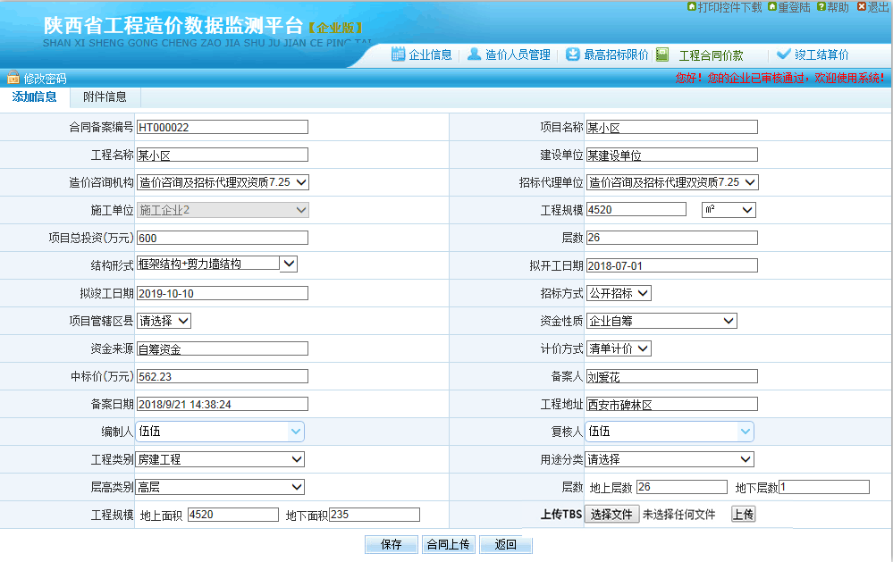
工程合同价款保存后在“未审核”页面，相关管理部门确认后项目信息就会流转到“已审核”。如果有问题，文件被退回，则需要在“已退回”页面重新修改相关数据后，再次保存。

竣工结算价
竣工结算价文件上传与工程合同价款是相似的，点击竣工结算价，进入到默认页面，点击新增按钮，根据项目实际情况按照要求填写信息，并上传tbs/sxtb/bd/sxkj文件，确认无误后点击保存，等待相关部门确认。

